财 政 简 报

第九期
新平县财政局 二○一九年九月十日

二○一九年一至八月财政收支执行情况

2019年是新中国成立70周年，是全面建成小康社会的关键一年。我县财政工作在县委、县人民政府的领导下，以习近平新时代中国特色社会主义思想为指导，全面贯彻落实党的十九大和十九届二中、三中全会精神，统筹推进“五位一体”总体布局，协调推进“四个全面”战略布局，坚持稳中求进工作总基调，坚持新发展理念，坚持实施积极的财政政策，全面落实《预算法》，严肃财经纪律，以提高发展质量和效益为中心，以加快建设现代财政制度为重点，建立健全规范透明、标准科学、约束有力的预算制度，全面实施绩效管理，深入推进零基预算，集中财力办大事，下大力气补短板，既要尽力而为，也要量力而行，坚决支持打好防范化解重大风险、精准脱贫、污染防治三大攻坚战，增强财政政策和支出安排的前瞻性、灵活性、有效性，加强政策统筹协调、形成政策合力，促进全县经济健康发展。
一、地方财政收入完成情况
1-8月，全县地方财政收入完成91204万元，完成年初预算数177380万元的51.4%，比上年同期69569万元增收21635万元，增长31.1%。其中：一般公共预算收入完成63326万元，完成年初预算数142380万元的44.5%，比上年同期69557万元减收6231万元，下降9.0%；基金预算收入完成27878万元，完成年初预算数35000万元的79.7%，比上年同期12万元增收27866万元，增长2322倍。
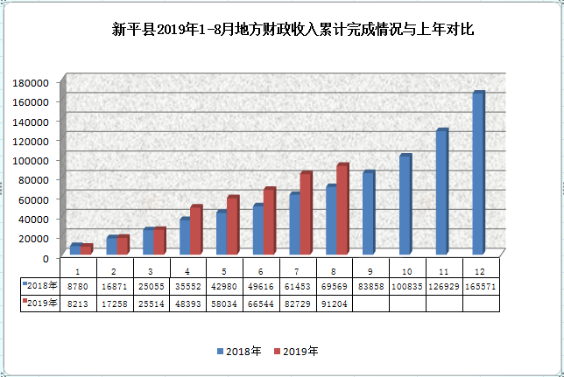
从收入结构来看：一般公共预算税收收入完成55396万元，完成年初预算119572万元的46.3%，占一般公共预算收入的87.48%，比上年同期57153万元减收1757万元，下降3.1%；一般公共预算非税收入完成7930万元，完成年初预算22808万元的34.8%，占一般公共预算收入的12.52%，比上年同期12404万元减收4474万元，下降36.1%。
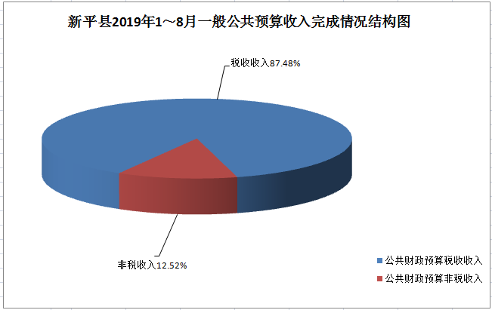
增收较大的项目及增收因素：
一是企业所得税完成4390万元，同比增收1056万元，增长31.7%,增收的原因主要是玉溪大红山矿业公司2019年以来铁精矿价格上升实现利润增加及仙福钢铁集团因上年同期利润全部用于弥补亏损无所得税预缴导致今年缴纳所得税比去年同期大幅增长；二是资源税完成12802万元，同比增收1737万元，增长15.7%，增收的原因是玉溪大红山矿业公司2019年以来铁精矿销售价格及销售数量增长导致资源税增收；三是契税完成1473万元，同比增收718万元，增长95.1%，增收的原因主要是仙福公司、南恩糖纸有限公司及城投公司国有土地使用权出让缴纳契税大幅增长；四是国有土地使用权出让金收入完成27285万元，同比增收27285万元，增收的原因是今年入库了南恩公司老厂区补缴的土地价款收入7080万元及新厂区土地出让价款收入4909万元、仙福公司土地出让价款收入3432万元、城投公司土地出让价款收入10000万元、教育系统划拨土地收入1864万元。
减收较大的项目及减收因素：
一是增值税完成29456万元，同比减收4521万元，下降13.3%，减收的原因主要是大红山矿业公司、仙福钢铁集团进项税抵扣同比增加导致入库的增值税减少、鲁电矿业有限公司因安检等原因4—7月停产及4月1日起增值税税率下调导致增值税减收；二是个人所得税完成740万元，同比减收586万元，下降44.2%，减收的原因主要是新平金泰果品有限公司缴纳个人所得税比上年同期大幅减少及受个税改革影响，提高了基本扣除费用标准，设立6项专项附加扣除，调整税率结构导致个人所得税减收。三是国有资源（资产）有偿使用收入完成2677万元，同比减收3932万元，下降59.5%，减收的原因是上年同期入库棚户区改造行政事业单位资产补偿款4932万元，今年无此项收入。
二、地方财政支出完成情况
1-8月，全县地方财政支出完成222844万元，完成年初预算341912万元的65.2%，比上年同期201490万元增支21354万元，增长10.6%。其中: 一般公共预算支出完成213366万元，完成年初预算324912万元的65.7%，比上年同期200279万元增支13087万元，增长6.5%；基金预算支出完成9478万元，完成年初预算17000万元的55.8%，比上年同期1211万元增支8267万元，增长6.8倍。
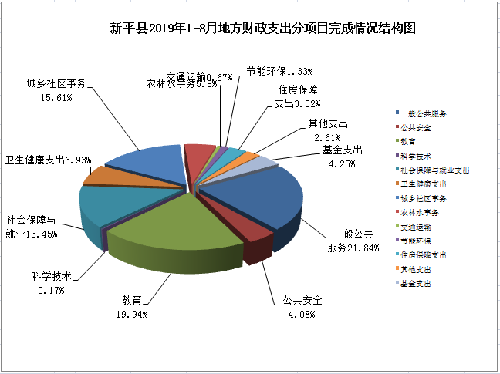
增支较大的项目及主要原因：
一是教育支出完成44425万元，同比增支9172万元，增长26 %，增支的原因是调整支出结构，重点向教育、卫生等倾斜，及时下达拨付工资、奖励性绩效工资、营养餐补助、公用经费等；二是卫生健康支出完成15444万元，同比增支4683万元，增长43.5%，增支的原因是调整支出结构，重点向教育、卫生等倾斜，及时下达拨付医疗保险、工资、奖励性绩效工资、公卫经费等；三是交通运输支出完成1485万元，同比增支673万元，增长82.9%，增支的原因主要是安排拨付了2019年农村公路生命安全防护工程省级补助资金784万元；四是国有土地出让收入安排的支出完成8616万元，同比增支8413万元，增长41倍，增支的原因是安排拨付了XTC（2018）40、XTC（2018）45、XTC（2018）46号、戛洒第一中学、教育局、一小建设项目等地块土地成本6895万元及南恩糖纸公司新厂区建设扶持资金1721万元。
减支较大的项目及主要原因：
一是城乡社区支出完成34793万元，同比减支6007万元，下降14.7%，减支的原因是上年同期根据预算指标列报生态文化旅游示范区建设资金等项目经费29653万元，而今年只列报了25367万元；二是社会保障和就业支出完成29974万元，同比减支1358万元，下降4.3%，减支的原因是今年调减了离退休人员生活补助发放标准，而上年同期补发2017年离退休人员生活补助清算部分；三是住房保障支出完成7396万元，同比减支708万元，下降8.7%，减支的原因是上年同期安排拨付了2017年中央财政补助城镇保障性安居工程专项资金1662万元，今年无此项支出。
三、收支执行的特点
（一）税收收入持续下降。受减税降费政策及普惠性税收优惠政策等因素影响，增值税、个人所得税、城市维护建设税等均比去年同期减收。1-8月，税收收入完成55396万元，完成年初预算的46.3%，慢时间进度20.4个百分点，比上年同期减收1757万元，下降3.1%。
（二）地方财政刚性支出明显增大，收支矛盾日益突出。由于收入进度缓慢，保工资、保基本民生、保债务还本付息等刚性支出明显增加，加大了资金调度的压力，难于满足各预算单位资金支出需求。
总之，从1-8月财政收支完成情况看，税收收入呈减收态势，收入形势不容乐观，刚性支出增长较快，收支矛盾更加突出，完成2019年收支目标任务仍然十分艰巨。在下一步工作中，要着重做好：一是深化财税体制改革，严格财政预算约束。二是明确任务，细化措施，扎实推进工作，千方百计确保增收。三是积极向上争取资金，助推全县经济社会发展，加强项目储备，积极做好项目申报工作。四是盘活财政存量资金，缓解财政支出压力。五是强化支出保障，积极筹措资金，加大预算执行力度，加大重点项目资金拨付力度。

附：2019年1-8月全县地方财政收入完成情况表（表一）
2019年1-8月全县地方财政支出完成情况表（表二）
2019年1-8月乡镇财政支出完成情况表（表三）

抄送：市财政局，市审计局。
县委办，人大办，政府办，政协办，纪委办，人大财经委，政协经济委，工业商贸和科技信息局，发展和改革局，统计局，税务局，审计局，县委督查室，政府督查室，人民银行新平县支行，各乡镇人民政府、街道办事处，县非税收入管理局，各乡镇（街道）财政所，本局各股（室）、中心、公司。
新平县彝族傣族自治县财政局 2019年9月10日印发

